一、单韵母

**6个单韵母，很重要，发音口形要摆好**

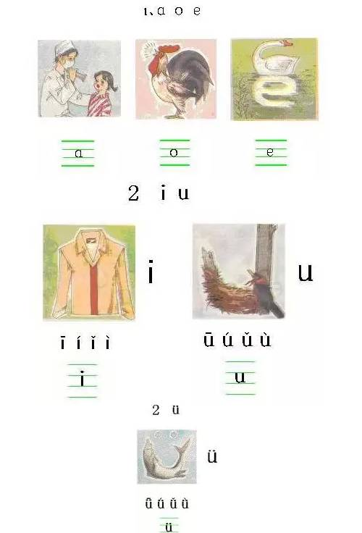

嘴巴张大 a a a ，嘴巴圆圆 o o o ，

嘴巴扁扁 e e e ，牙齿对齐 i i i ，

嘴巴突出 u u u ，嘴吹口哨 ü ü ü 。

记住字形读音（形象记忆）

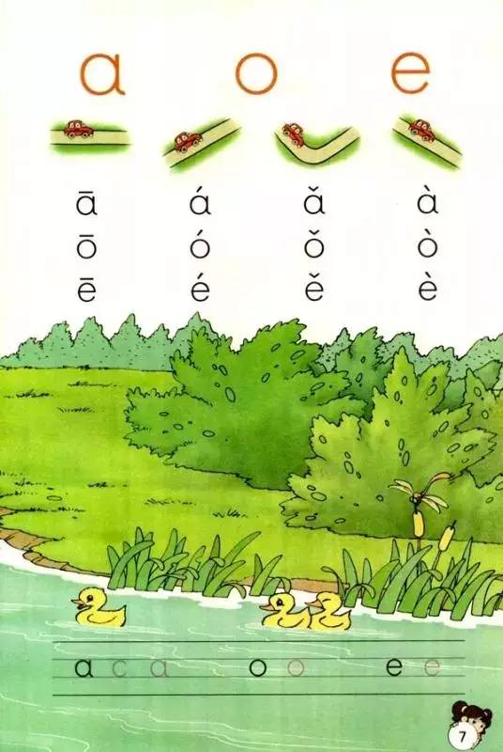  
U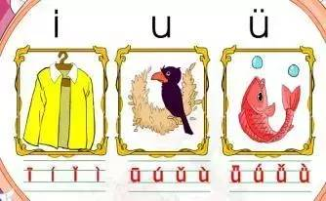

a像阿姨梳辫子，张嘴唱歌aaa.

o像公鸡早早起，嘴巴圆圆ooo.

e像白鹅玩倒立，嘴巴扁扁eee.

i字好象大头人，穿件衣服iii.

u像树上小鸟窝，住只乌鸦uuu.

ü像一条大鲤鱼，嘴里吐泡üüü.

二、声母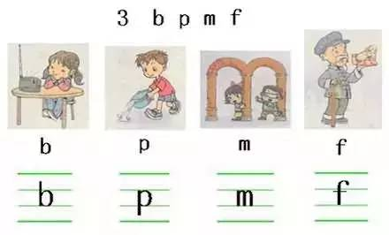

像个6字 b b b ， 脸盆泼水p p p ，

两个门洞m m m ， 一根拐棍f f f ，

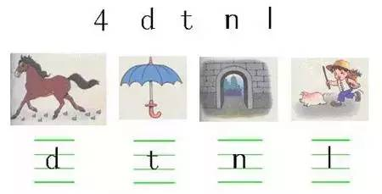

左下半圆 d d d ， 雨伞把子t t t，

一个门洞n n n ， 一根小棍 l l l ，

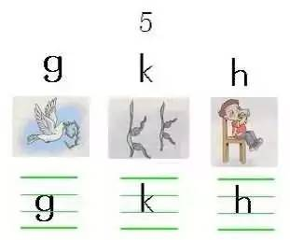

9字加钩 g gg ，

机枪向上k k k，

一把椅子h h h 。

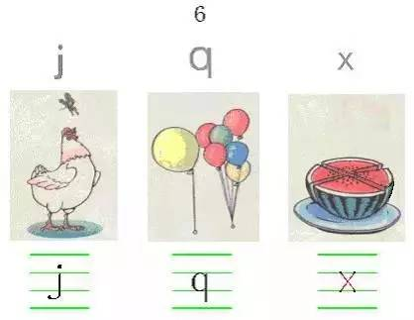

i下加钩j j j，

像个9字q q q ，

一个叉字 x x x

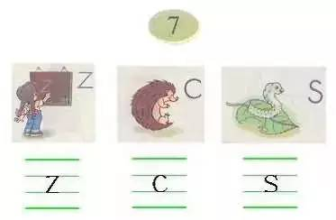

像个2字 z z z ，

半个圆圈 c c c ，

半个8字 s s s ，

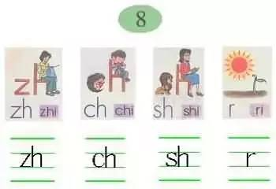

z加椅子 zh zh zh，c加椅子 ch ch ch，

s加椅子sh sh sh， 禾苗向日r r r 。

唇音  
b字好象收音机，收听广播bbb.  
  
p字好象水出盆，妈妈泼水ppp.  
  
m字好象两扇门，蒙上眼睛mmm.  
  
f像一根小拐棍，爷爷靠它fff（扶）.  
  
d字好象小马蹄，跑起路来ddd.  
  
t像一把小雨伞，下雨打开ttt.  
  
n像火车进隧道，赶快鸣笛nnn.  
  
l像一根大木棍，打跑老狼lll.  
  
g像9和弯镰刀，收割庄稼ggg.  
  
k像大锤和凿子，雕刻石头kkk.  
  
h像倒立小酒杯，装满美酒hhh.  
  
j像一只小公鸡，圆圆眼睛jjj.  
  
q像一面小红旗，迎风飘扬qqq.  
  
x像西瓜切四半，娃娃吃瓜笑xxx.  
  
z像一个数字2，娃娃写字乐zzz.  
  
c像一只小刺猬，弯起身体ccc.  
  
s像树上蚕宝宝，吐丝织茧sss.  
  
r像田里小禾苗，向着太阳rrr.  
  
zcs小酒鬼，见到酒杯（h)舌头翘.  
  
说话变成zh（蜘）ch（吃）sh（狮）.  
  
y字好像小树杈，挂件衣服yyy.  
  
w字好像小屋顶，乌龟小屋www.

三、韵母

单韵母6个＋复韵母9个＋前鼻韵母5个＋后鼻韵母4个，共24个

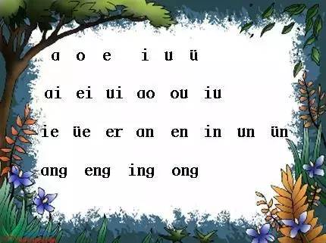复韵母9个复韵母，真有趣，两个单韵在一起。说前音，念后音，快速滑过变新音。

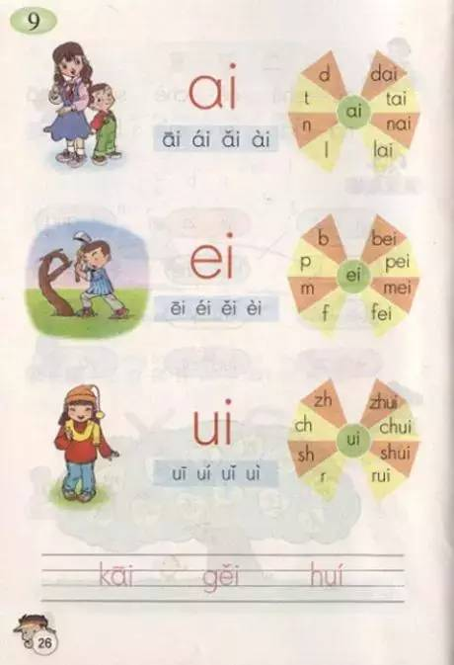

aiaiai a+i 阿姨和我比高矮。

eieiei e+i 白鹅穿衣天上飞。

uiuiui u+i 我穿大衣要喝水。

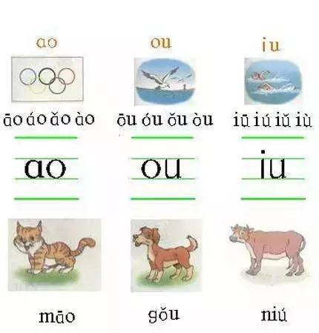

aoaoao a+o 阿姨爱穿花棉袄。

ououou o+u 大海上空飞海鸥。

iuiuiu i+u 邮筒前面把信邮。

ieieie i+e 野鹅早餐吃树叶。

üeüeüe ü+e 小鱼骑鹅去访月。

ererer e+r 野鹅有个小小耳。

前鼻韵母：5个

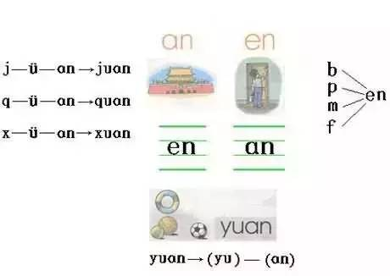

ananan a+n阿姨登上天安门。

enenen e+n 白鹅门前把铃摁。

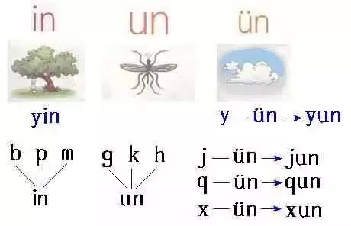

ininin i+n 穿衣出门笑吟吟。

ununun u+n 乌鸦门前修车轮。

ününün ü+n 小鱼撞门头发晕。

后鼻韵母：4个

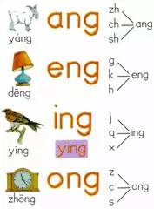

angangang a+ng 阿姨走路头高昂。

engengeng e+ng 白鹅唱歌哼哼哼。

inginging i+ng 一件花衣送老鹰。

ongongong 0+ng 公鸡喔喔要捉虫。

四、整体认读音节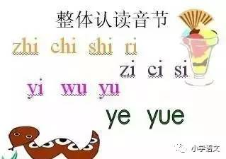

zh ch sh r z c s

自成音节后加i 。

yi wu yu 一无雨，

ye yue yuan夜月圆，

yin yun ying 隐云影。

五、声调

一声平平左到右，

二声就像上山坡，

三声下坡又上坡，

四声就像下山坡。

六、标调规则

先标a o e ，再标 i u ü 。

i、u并列标在后，

i上标调把点抹，

轻声不标就空着。

七、拼写规律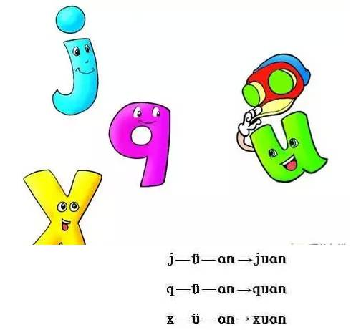

小ü有礼貌，见了j q x， 要脱帽。

小ü见大y，去掉两点还读ü。

ü拼n和l，两点省不得。

前音轻短后音重，两音相连猛一碰。

九、三拼法

声轻介快韵母响，

三音连读很顺当。

或者：

三拼音，要记牢，

中间介音别丢掉。

例如：

“a”，不可以和j、q、x组成音节，

中间要加“i”。

“O”，不可以和g、k、h组成音节，

中间要加“u”。

十、书写规则

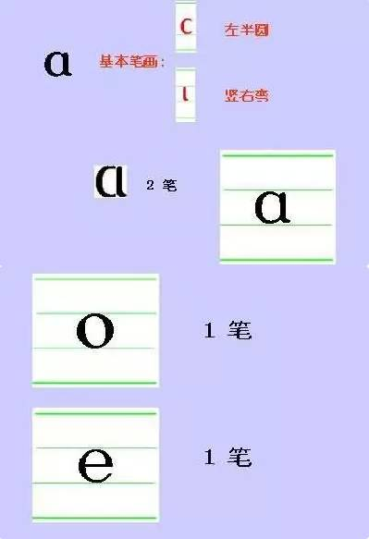

四线三格记心间，拼音字母住里边。

声调、圆点写上格，胳膊长了住上格，

尾巴长了住下格，其它部分在中格。

中格一定要饱满，上格、下格空一点，

书写规则记心间，拼音才能写规范。

总结

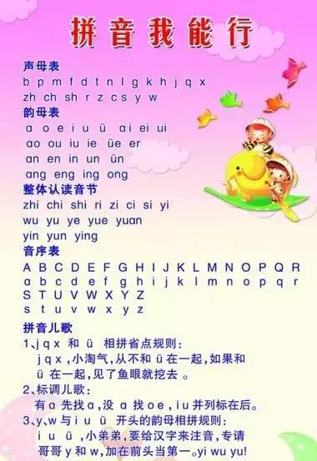

a o e， i u ü， 标调多按此顺序；

如果 i u 紧相连， 标到后者头上去。

拼写规则讲得细， 任何声母不独立；

zh ch sh r z c s， 自成音节后加i 。

iou uei uen，别犹豫， 单用头变y或w；（iou,uei,uen自成音节要用y,w开头如you,wei,wen,）

如果前面有声母， 去掉o e合规矩。（与其他声母合拼则省略中间的o,e,如niu牛）

i母打头搞独立， i in ing前加大y；（当韵母i,in,ing自成音节前面须加y如衣yi.）

其他所有复韵母， 都把小i变大y 。（而其它i行韵母自成音节则I改为y,如ia改ya.）

u母单打莫迟疑， 前加大w就可以；（韵母w自成音节则须加w如屋wu）

u母为首独为户， 要把小u变大的。（U开头的韵母自成音节则将u改为w如ua改wa.）

凡带ü 母要注意， 独立去点前加y；（ü 开头的韵母自成音节则加上y并省略两点.）

n l相拼不去点， 去点只指j q x 。

重要规则（1）标调：见到a母莫放过，没有a母找o、e， i、u并列标在后，i上标调把点抹。  
  
（2）i、in、ing前无声母，加个y母来弥补。（整体认读音节）  
  
（3）ü见j、q、x，两点定要抹， ü拼n和l，两点省不得。  
  
（4）轻声音节不标调，er作儿化e不要。  
  
（5）u前无声u改w（独u除外）， ü前无声ü改yu。  
  
（6）a、o、e作头易混淆，音节间加隔音号（’）。  
  
（7）b、p、m、f四声母，只拼o来不拼e（么除外）

汉语拼音的声调标注规律a o e i u ü 标调按顺序，‘i、u并排标后头’，小ü 碰到j q x y 就脱帽（去掉点）。  
  
a母出现不放过， （即韵母中凡是有a的，标在a上。如lao,标在a上）  
  
没有a母找 o e ， （没有a，但有o 或e的，标在 o 或e 上。如lou标在o上,lei标在e上）  
  
i u并列标在后， （i和 u并列时，标在后面。比如liu,标在u上，gui,标在i 上）  
  
单个韵母不必说。 （单个的韵母，当然就标它上面了）复习要点及方法

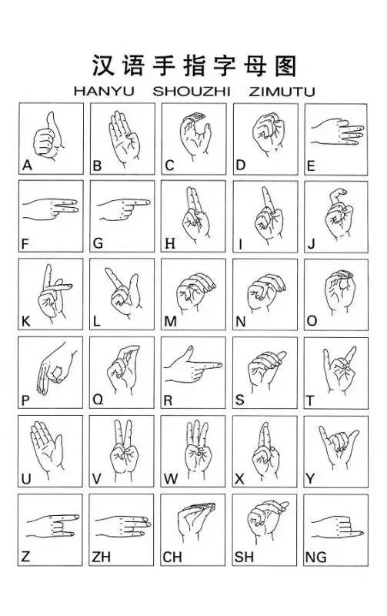

形近字母

